|  |
| --- |
| **计算机专业类课程** |
| **实验报告** |
| **课程名称：程序设计基础**  **学院专业：计算机科学与工程学院**  **学生姓名：黄振兴**  **学　　号：2022080908022**  **指导教师：卢光辉** |
| **日　　期：2022年 12月 25日** |
|  |
| 电子科技大学计算机学院实验中心 |

**电 子 科 技 大 学**

**实 验 报 告**

**实验一**

# 一、实验室名称：

无

# 二、实验项目名称：

学生成绩管理系统

# 三、实验目的：

完成具有建立，查找，修改，删除，排序等功能的管理系统

# 四、实验主要内容：

编写一个具有建立，查找，修改，删除，排序等功能的学生成绩管理系统，进行程序设计分析，绘制程序流程图，写出大体结构算法以及各个核心算法模块，写出核心源程序，对源程序进行算法优化，对源代码进行多次试验验证其正确性，完成源代码的测试以及代码书写规范检测。

# 五、实验器材（设备、元器件）：

硬件平台：

设备名称 Thinkbook 14 G4+ ARA

处理器 AMD Ryzen 5 6600H with Radeon Graphics 3.30 GHz

机带 RAM 16.0 GB (13.7 GB 可用)

设备 ID 71191001-B3AC-4426-89F1-8FD40564C03C

产品 ID 00342-30650-48229-AAOEM

系统类型 64 位操作系统, 基于 x64 的处理器

笔和触控 没有可用于此显示器的笔或触控输入

软件平台：Windows11系统，开发环境Clion，编译器为MinGW64

# 六、实验步骤：

1. 问题描述

实现学生信息的实时建立与增删，同时便于查找，能够排序。

2. 算法分析与概要设计

包括：输入；输出；输入转换为输出的算法描述（流程图+文字解释算法设计思想）

输入：用户通过输入端选择功能选项，随后在系统提示下直接进行输入，程序通过链表实现对信息的读入。

输出：程序通过查找链表节点来实现学生的查找，在控制台上直接输出。

输入转换为输出的算法描述：

1. 创建一个头结点，表示学生信息链表的开始
2. 循环执行以下步骤：
   1. 打印菜单选项，让用户选择要进行的操作（新增、删除、查找、排序或退出）
   2. 根据用户选择的操作，执行相应的函数
   3. 如果用户选择退出，退出循环

流程图如下：

创建链表

打印菜单

增

删 查

找

3. 核心算法的详细设计与实现

（详细设计一般用流程图+文字解释说清楚算法设计步骤，对于比较复杂的算法，可以粘贴核心代码，但不能有大量代码在这里出现）

具体来说，新增学生信息的流程如下：

1. 提示用户输入学生信息（学号、姓名、成绩等）
2. 使用学生信息创建新的学生记录
3. 在学生信息链表的末尾插入新的学生记录

删除学生信息的流程如下：

1. 提示用户输入要删除的学生的学号
2. 从头结点开始遍历学生信息链表，找到学号对应的学生记录
3. 如果找到了该学生记录，从链表中删除该记录

查找学生信息的流程如下：

1. 提示用户输入要查找的学生的学号
2. 从头结点开始遍历学生信息链表，找到学号对应的学生记录
3. 如果找到了该学生记录，输出学生信息

排序学生信息的流程如下：

* + - 1. 选择排序方式（按学号、姓名或成绩）
      2. 对学生信息链表进行排序，可以使用快速排序、归并排序或其他排序算法
      3. 输出排序后的学生信息链表

# 七、实验数据及结果分析：

我从程序的几个方面进行检测。

1. 登录环节

图一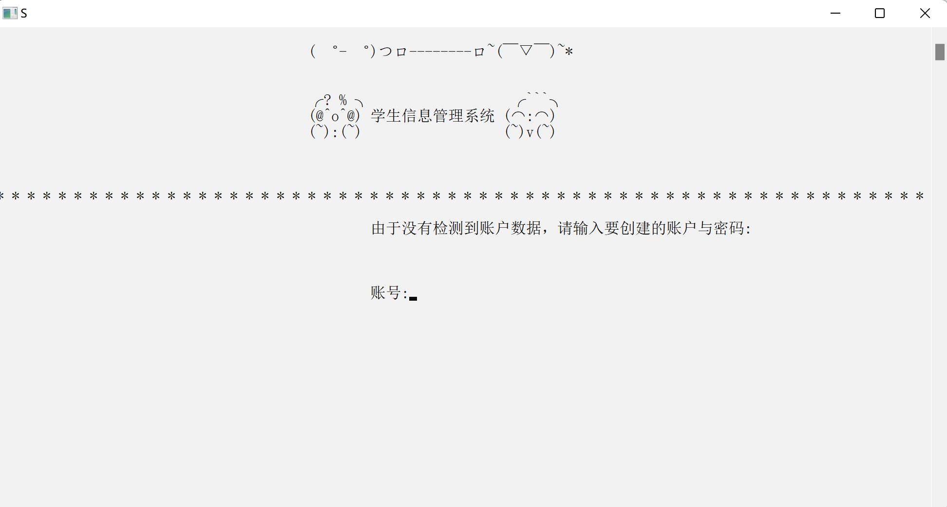 登陆界面

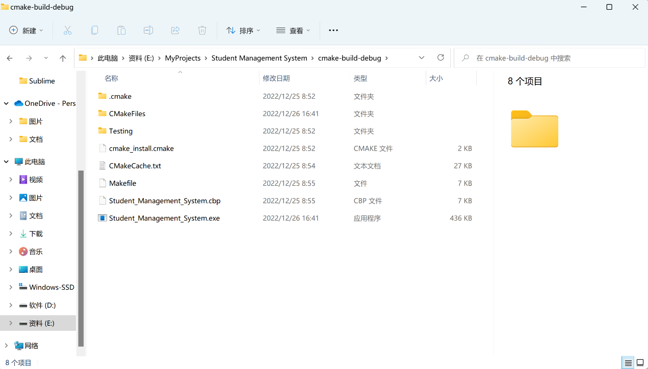该图为登录时显示页面，由于是第一次运行，没有账号数据文件，程序会自动提示创建账户与密码。

图二 注册前

创建账号密码之后呢？

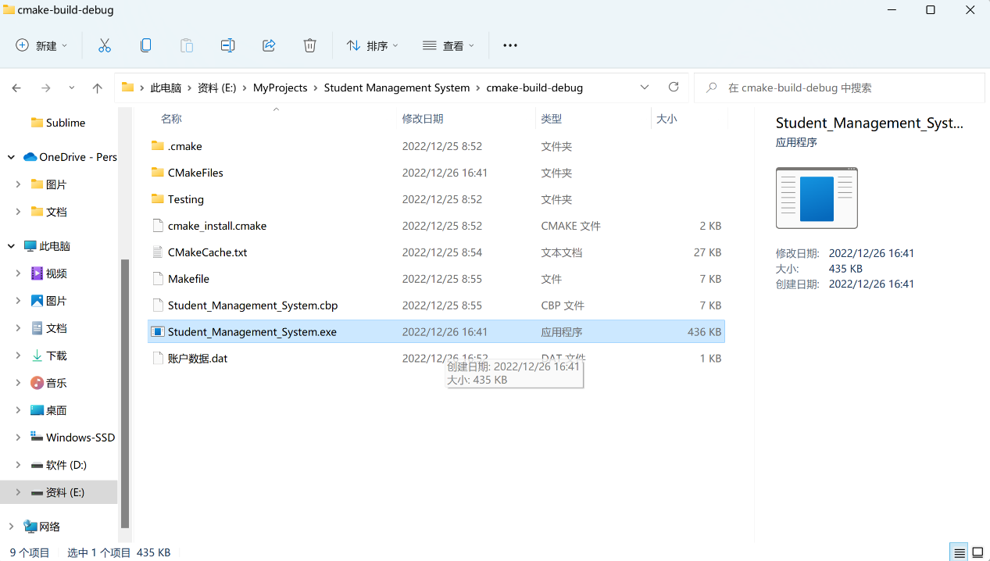图三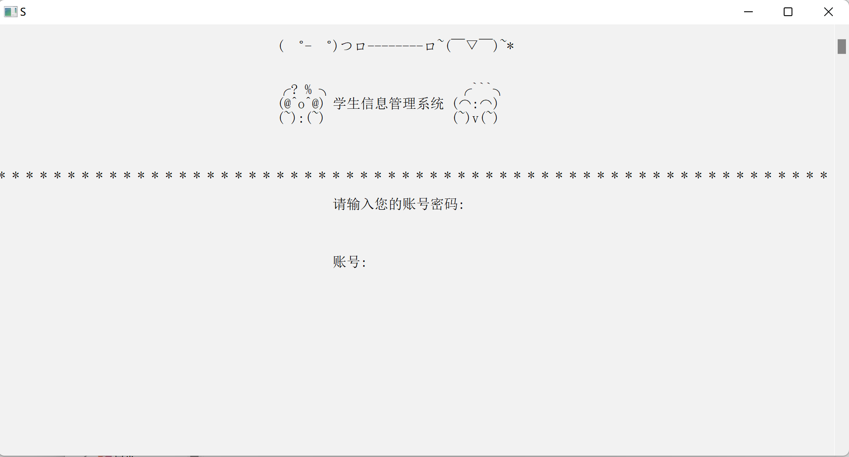 注册后界面

图四 注册后

可见，工作目录中出现了账户数据.dat，之后程序直接进入询问账号密码的界面，输入刚刚设置的账号密码程序进入菜单栏，因此可知，登录环节正常。

1. 创建信息环节

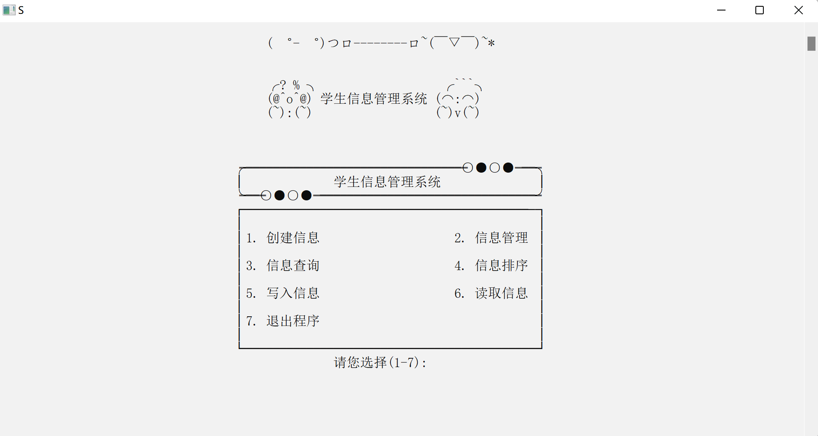登陆后显示菜单。

图五 菜单

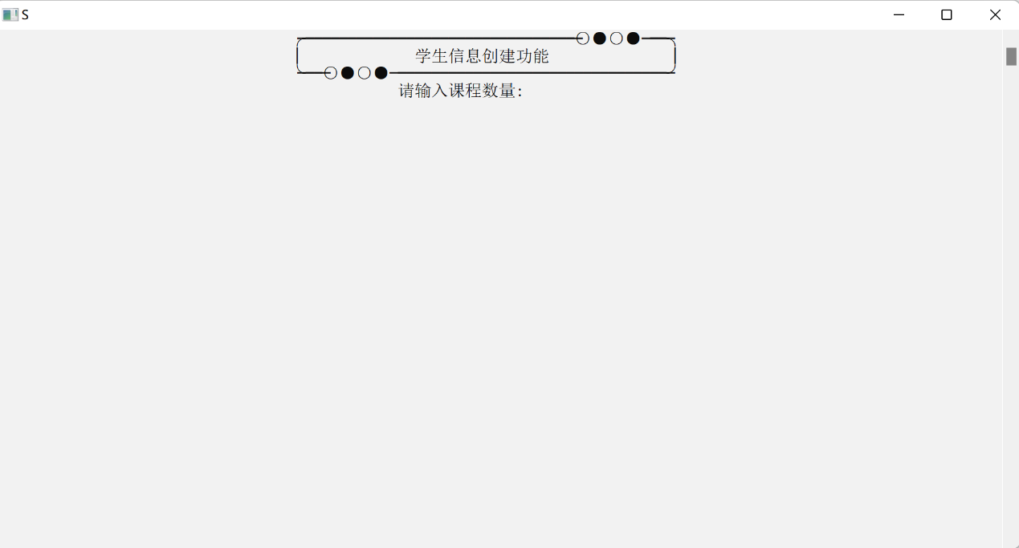输入1到7依次为创建信息、管理信息、查询信息、信息排序、写入信息、读取信息和退出程序。我们依次检测。输入1进入创建学生信息，

图六 创建信息（1）

程序首先提醒我们输入课程数量，我们输入2，代表有微积分和线代两门课程，程序随后提醒我们输入课程名称。

图七 创建信息（2）

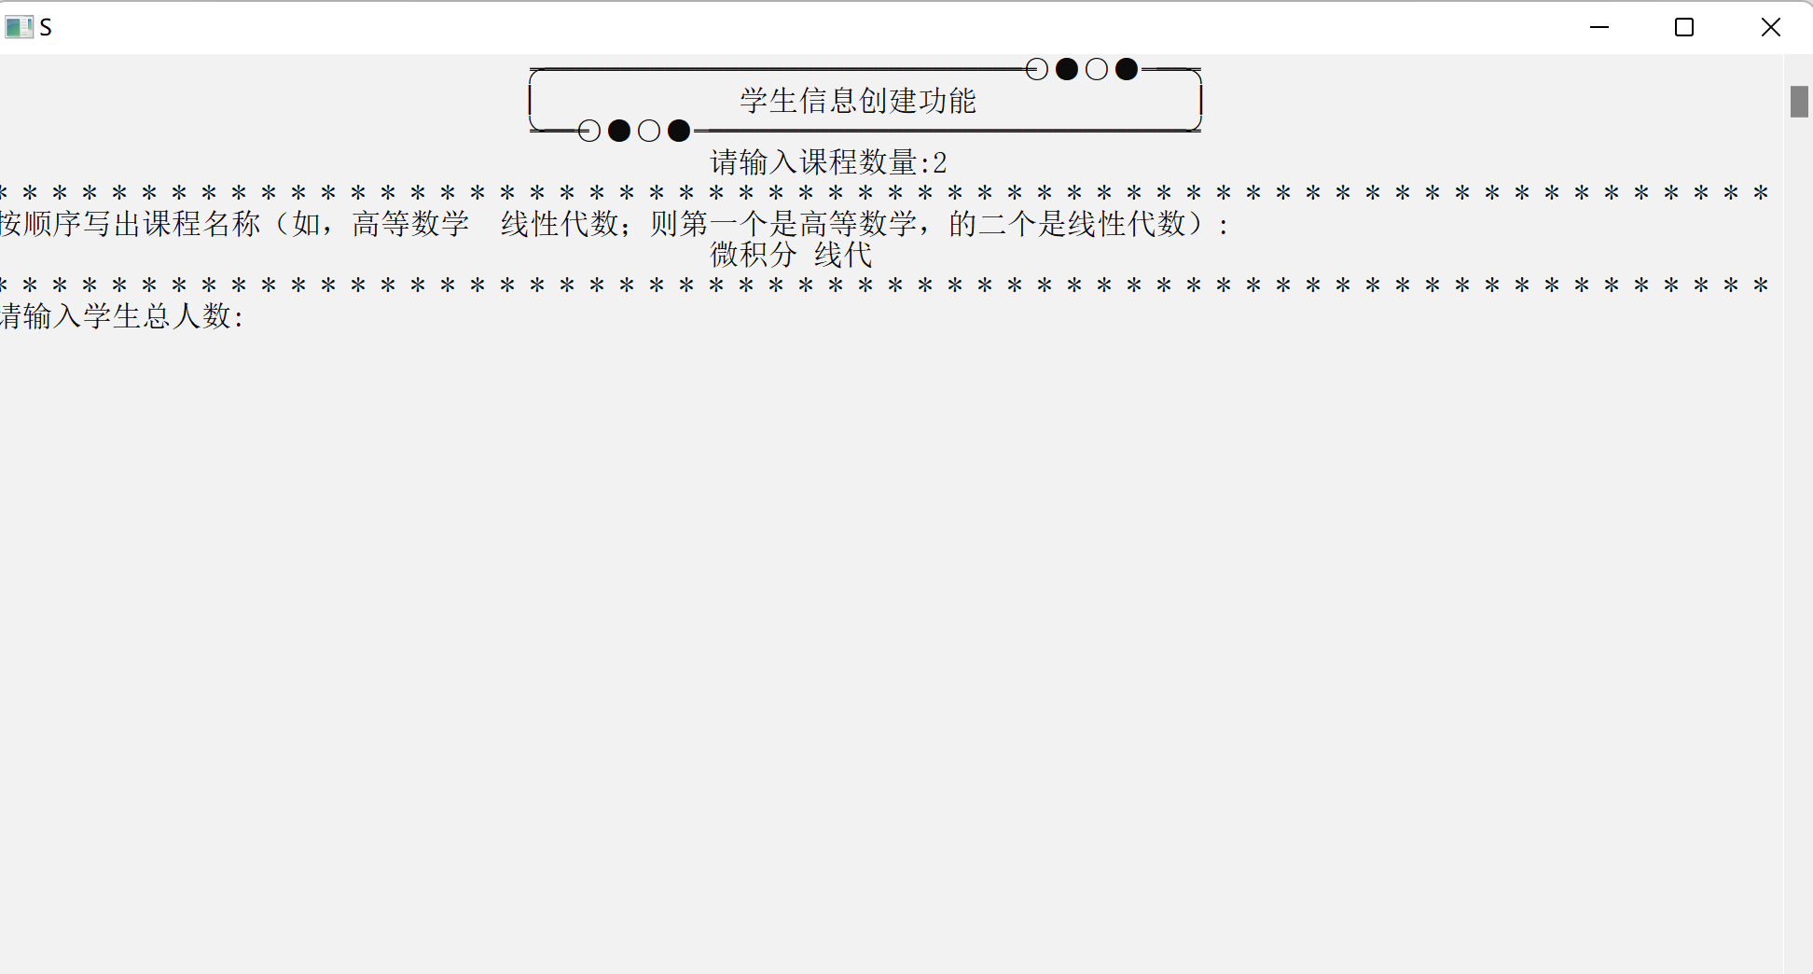输入完微积分与线代后，系统提示输入学生总人数，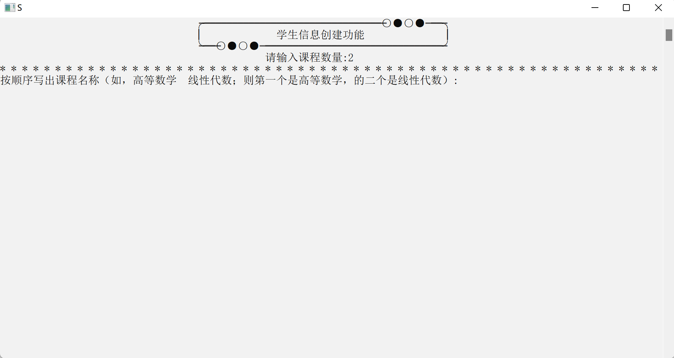

图八 创建信息（3）

我先后尝试了0，2，5，程序都能正常地运行，并提示按任意键退出，但是，每次创建时，不论创建科目是否相同，程序都会直接覆盖掉之前创建的学生信息，所以，创建信息只能在第一次的时候使用，至此，创建信息环节结束，未见任何异常与错误。

图九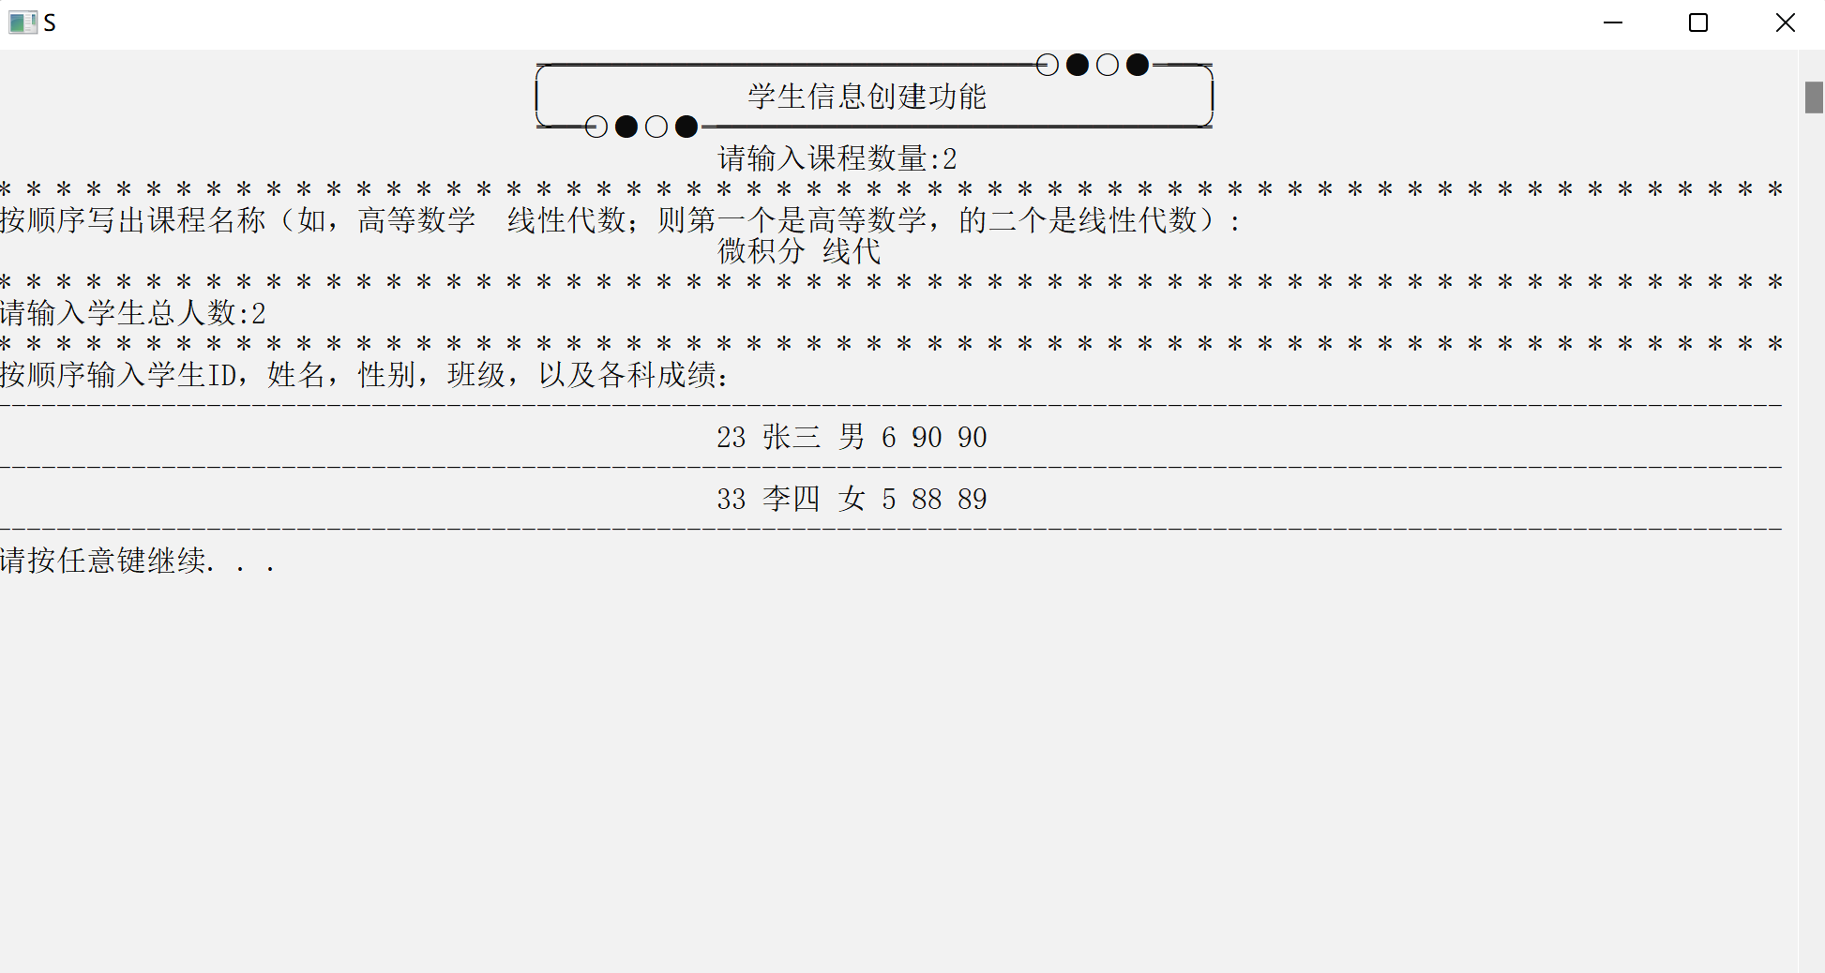 创建信息（4）

1. 信息管理环节

输入2，回车进入信息管理环节，进入后，程序显示了之前创建的学生信息，并询问了要修改学生的ID

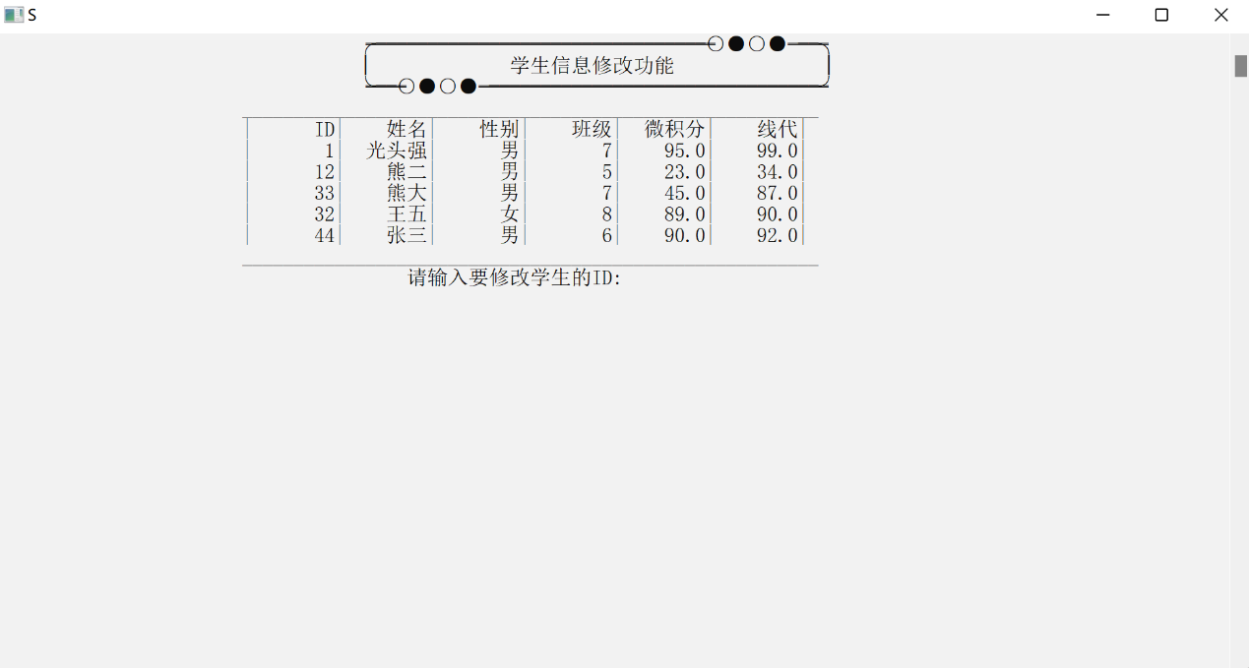

图十 信息管理

我选择修改光头强的信息，输入1，回车后程序询问要修改的属性，可选项有学号、姓名、性别、班级、成绩、删除，在实验过程中，我发现如果程序接收到了错误的指令，会直接回到菜单页，而不是提示用户重输，因此在对此进行修改后，对程序增加了一个循环判断语句后，继续实验，先进行错误实验，修改的属性填微积分，程序成功显示错误，并提示重新输入。

图十一 信息修改（2）

随后依次输入学号、姓名、性别、班级、成绩、删除等可选项，程序正常运作。至此，信息管理环节检测结束，无异常与错误，并对代码进行了些许优化。

1. 信息查询环节

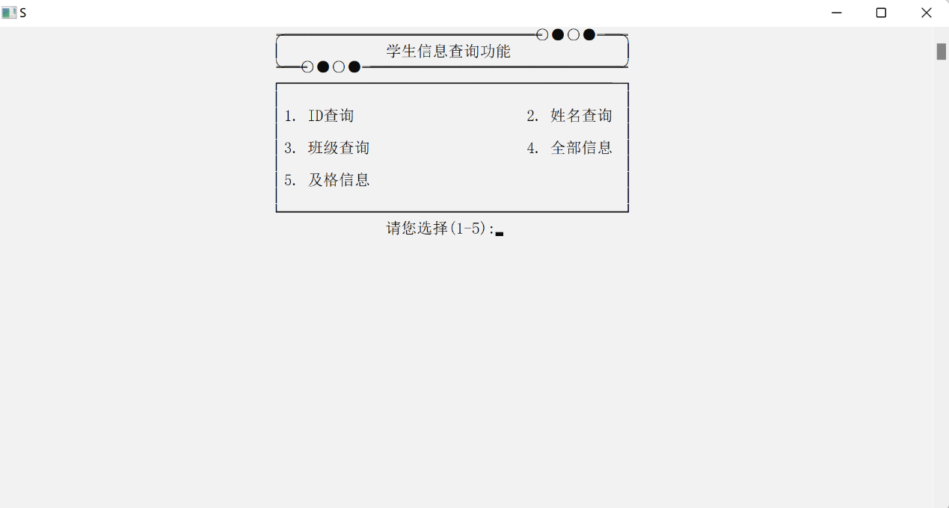输入3进入信息查询，

图十二 信息查询（1）

可见，有5种选项，分别为ID查询、姓名查询、班级查询、全部信息查询、及格信息查询，经检测后，均显示正常。

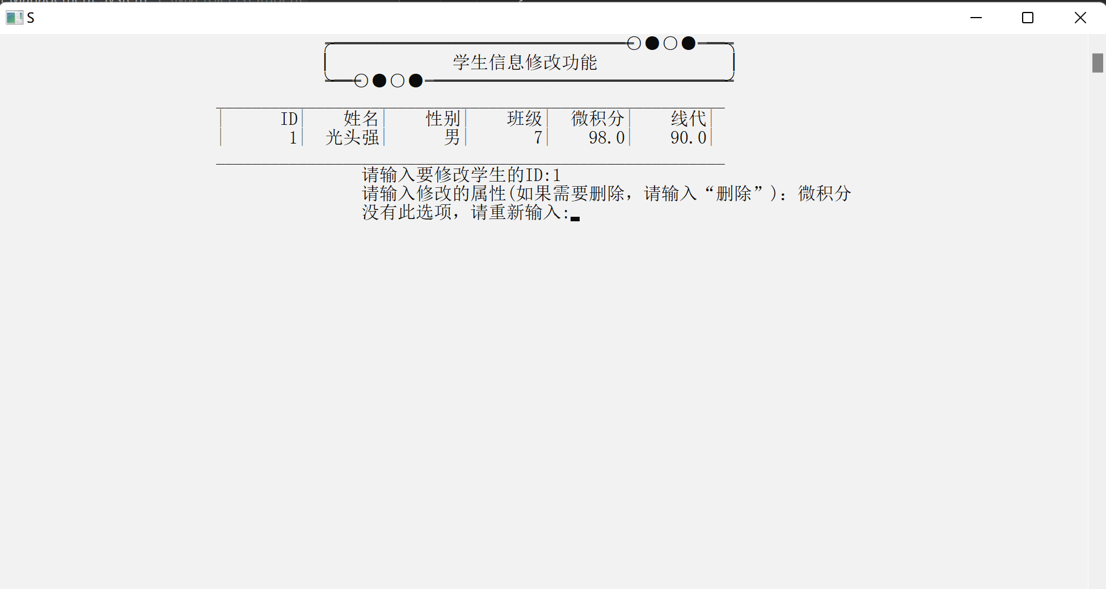

图十三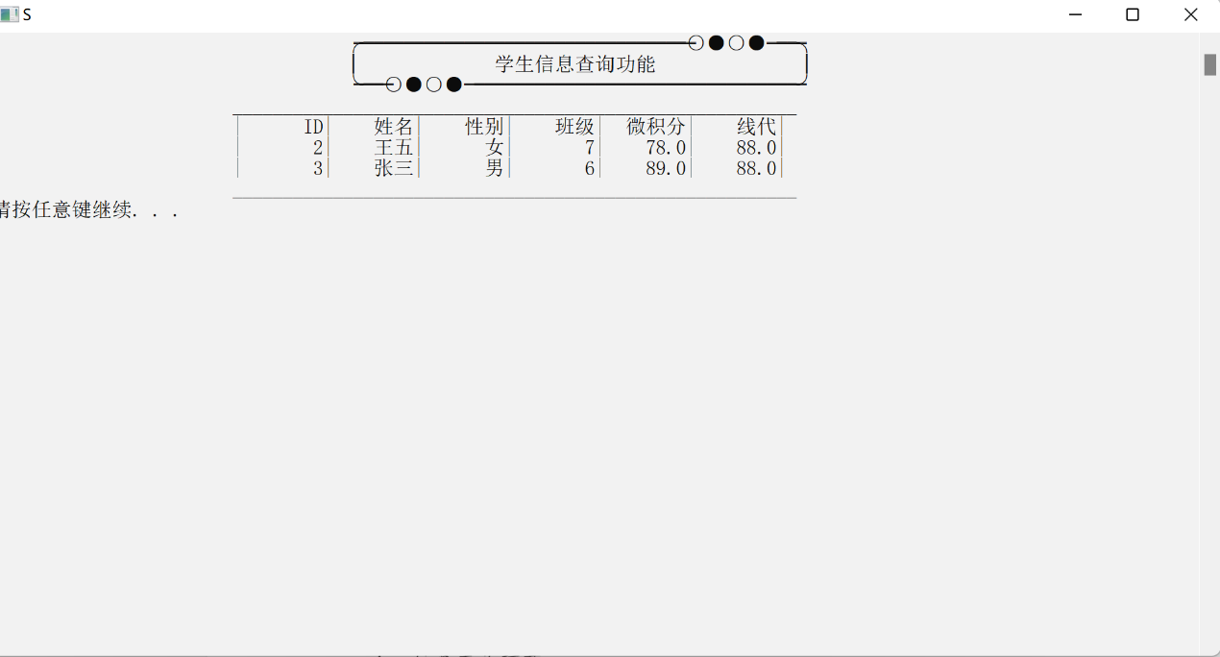 信息查询（2）

1. 信息排序环节

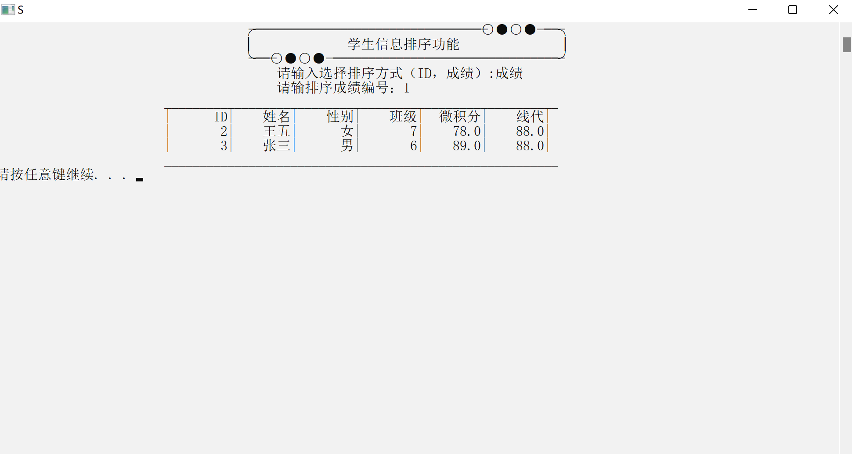输入4进入信息排序，有两种排序方式，分别为按ID和按成绩，其中发现按成绩排序时，成绩显示由低到高，因此将代码修改了一下，使其按降序排列。

图十四 修改前

图十五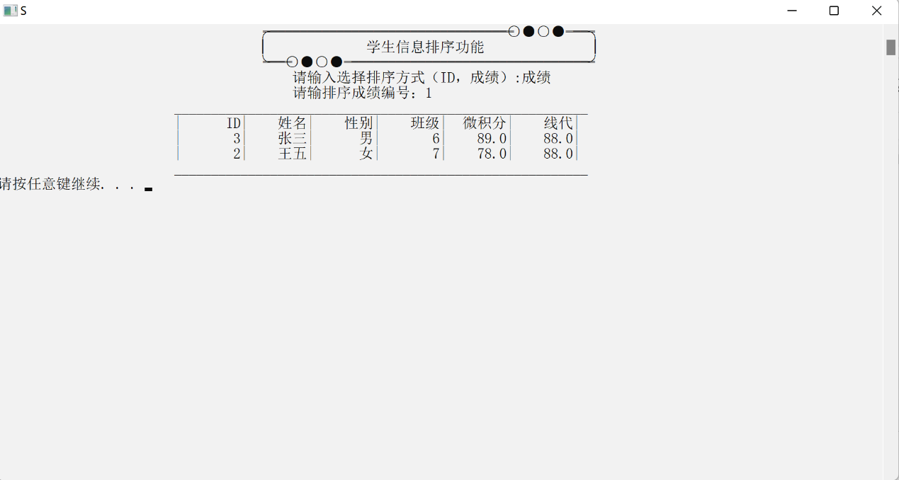 修改后

至此，学生管理系统所有主要功能测试完毕，发现不足两处，并及时做了优化，同时将界面进行了美化，增加用户体验感。

# 八、总结及心得体会：

在此次实验中，我运用到了本学期学到的各种知识，如结构体、链表、文件等，这加深了我对知识点的掌握，同时有很大的成就感，然而在这次实验中我也发现了许多不足之处，如在编写程序写入文件的功能时，自身还是有很多不熟练，程序经常出bug，而在程序自身，我认为设计地还不够科学合理，比如创建学生信息和增加学生信息两种功能时割裂开来的，这不符合人的思考逻辑，在设计时应该想办法把这两者综合成一个功能，没有信息的时候创建，存在信息时在原有的基础上增加学生信息。不过，我对于这次实验还是很满意的，最大的亮点就在于不使用第三方图形库而使程序有了一个美观的操作界面。

# 九、对本实验过程及方法、手段的改进建议及展望：

本程序在与用户交互的过程还需要改进，比如在用户输入时提供可选选项，这样就能增加用户的体验感，同时，在账号登录这一方面，用户只能通过程序创建一个账号，而不能使用多个账号，这样使得这个登录功能显得有些鸡肋，这个在以后的改进中还需要注意。

**报告评分：**

**指导教师签字：**